Рисование «День и ночь»
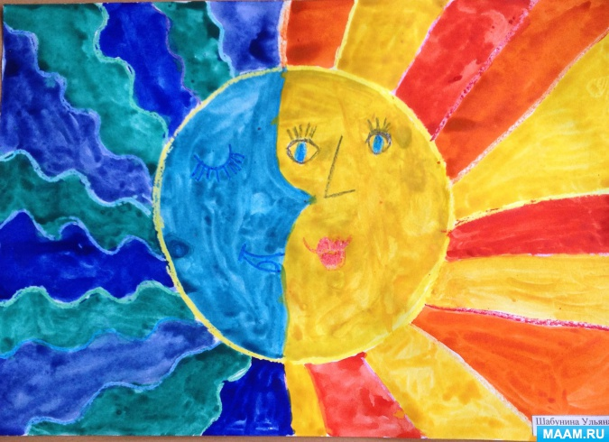
Цель: Продолжать знакомить с явлением контраста в искусстве, раскрыть специфику и показать средства художественно-образной выразительности. Учить создавать двухчастные контрастные композиции.
Задачи:
1. Формировать у детей представление о цикличности природных явлений, о причинах смены дня и ночи;
2. Развивать способности к художественному творчеству, композиции, творческое воображение.
3. Совершенствовать нетрадиционную технику рисования акварелью и восковыми мелками.
4. Закреплять знания о теплых и холодных цветах и оттенках.
5. Воспитывать любознательность, художественный вкус.
Материалы и оборудование: альбомный лист бумаги, кисть, акварель, восковые мелки, вода, шаблон круга, салфетки.

Продуктивная деятельность:
Дети обводят шаблон круга и восковыми мелками рисуют солнце и месяц, Желтым, оранжевым, красным - теплыми цветами рисуем солнце и лучи, а месяц - холодными цветами - синим, фиолетовым, зеленым. Затем все закрашиваем акварельными красками по цветам.
Дети рисуют картину "день и ночь".

